# Hystrix支持

## 默认集成

Feign默认也有对Hystrix的集成：

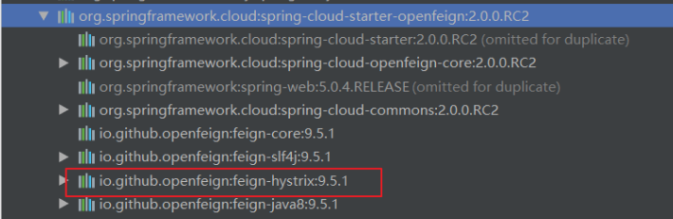

## 开启

只不过，默认情况下是关闭的。我们需要通过下面的参数来开启：(在itcast-service-consumer工程添加配置内容)

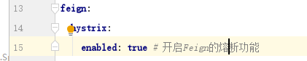

## 熔断处理

但是，Feign中的Fallback配置不像hystrix中那样简单了。

1）首先，我们要定义一个类UserClientFallback，实现刚才编写的UserClient，作为fallback的处理类

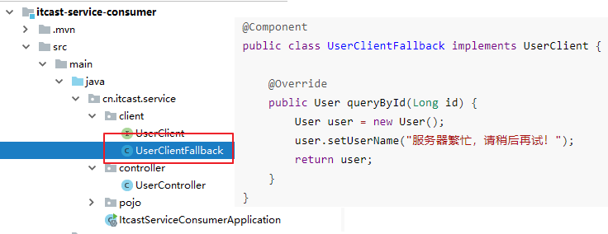

2）然后在UserFeignClient中，指定刚才编写的实现类

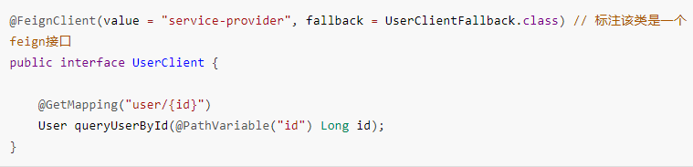

1. 重启测试：

先停掉服务提供方

